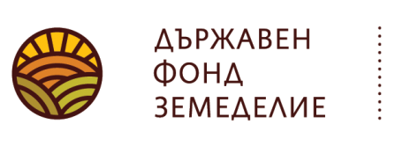 | София 1618, бул. „Цар Борис III“ 136  тел.: 02/81-87-100, 02/81-87-202  факс: 02/81-87-267, dfz@dfz.bg, www.dfz.bg | 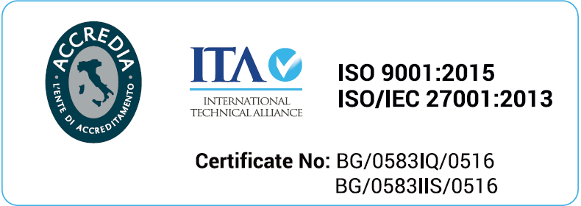

ДЕКЛАРАЦИЯ
ЗА
СЪБИРАНЕ, ИЗПОЛЗВАНЕ И
ОБРАБОТВАНЕ НА ЛИЧНИ ДАННИ

Долуподписаният (ата) …………………………………………………………..........
^{(име, презиме, фамилия)}
с л. к. № ………………..издадена от …………………… на ……………………........……..
ЕГН:……………………,адрес:………………………………………………............………
в качеството си на ……………………………………………………………….........
(представляващ, управител на кандидата, член на групата/организацията на производители)
………………………………………..………………………………………………………
(наименование на ЮЛ и правноорганизационна форма)
с ЕИК:..........................................

ДЕКЛАРИРАМ, ЧЕ СЪМ ЗАПОЗНАТ СЪС СЛЕДНОТО:

Съгласно разпоредбите на чл. 4, ал. 7 от Регламент (ЕС) 2016/679 на Европейския парламент и на Съвета от 27 април 2016 година относно защитата на физическите лица във връзка с обработването на лични данни и относно свободното движение на такива данни и за отмяна на Директива 95/46/EО (Общ регламент относно защитата на данните), Държавен фонд “Земеделие” се явява администратор на лични данни.
На основание чл. 6, параграф 1, буква „в“ и буква „д“ от Общия регламент относно защитата на данните, Държавен фонд „Земеделие“ събира, съхранява и обработва лични данни за целите на подпомагането по схема за държавна помощ „Инвестиции за изграждане на кланични пунктове“ и приложимите актове от правото на Република България и на ЕС.
Информацията, предоставена на ДФЗ във връзка с кандидатстване и участие по схема за държавна помощ „Инвестиции за изграждане на кланични пунктове”, отнасяща се до кандидати, бенефициенти и/или упълномощени от тях лица може да се предоставя на Министерството на земеделието, храните и горите, Сметната палата, Европейската комисия, Европейската сметна палата, Европейската служба за борба с измамите и/или други компетентни органи, предвидени в нормативен акт“.
Кандидатите/бенефициентите предоставят доброволно на ДФЗ следните категории лични данни: три имена, ЕГН, адрес, данни от лична карта (паспортни данни), телефон, ел. поща, пол, както и допълнителни данни, необходими във връзка с участието по схема за държавна помощ „Инвестиции за изграждане на кланични пунктове”. В случай на упълномощаване, за упълномощените лица, ДФЗ обработва следните категории лични данни: три имена, ЕГН, данни от лична карта (паспортни данни).
Всяко физическо лице, предоставило лични данни има право:
- на достъп до отнасящи се за него лични данни, които се обработват от ДФЗ;
- да коригира непълни или неточни данни;
- да поиска личните данни да бъдат изтрити или да поиска ограничаване на обработването им;
- да възрази срещу обработването на лични данни;
- на жалба до Комисията за защита на личните данни;
- на защита по съдебен ред.

При отказ от предоставяне на посочените данни, ДФЗ не приема, съответно не разглежда документите.

Дата: Декларатор:
гр. Подпис………………...

Когато кандидатът е групата или организацията на производители декларацията се подписва от законния представител на кандидата и от членовете – физически лица

